**MỤC LỤC**

TÓM LƯỢC

ABSTRACT

A. Kế hoạch phát triển và đảm bảo chất lượng 1

I. Mục đích 1

II. Quản lý 1

1. Công việc 1

1.1 Các giai đoạn của chu kỳ sống của phần mềm 1

1.2 Quy trình kiểm soát sự phát triển của phần mềm 1

III. Tài liệu 2

1. Mục đích 2

2. Yêu cầu tài liệu tối thiểu: 2

2.1 Mô tả yêu cầu phần mềm 2

2.2 Mô tả thiết kế phần mềm 3

2.3 Các kế hoạch kiểm tra và công nhận hợp lệ 3

2.4 Báo cáo thẩm tra và công nhận hợp lệ 3

2.5 Quản lý cấu hình phần mềm 3

IV. Các chuẩn, thực tiễn, qui ước và phép đo 4

1. Mục đích 4

2. Nội dung 4

V. Xem lại phần mềm 4

1. Mục đích 4

2. Các yếu tố tối thiểu 4

2.1 Xem lại các thiết kế kiến trúc 5

2.2 Xem lại đặc tả phẩn mềm 5

2.3 Xem lại chi tiết thiết kế 5

2.4 Xem lại kế hoạch thẩm tra và công nhận hợp lệ 5

2.5 Kiểm toán chức năng 5

2.6 Kiểm toán vật lý 5

2.7 Xem lại về quản lý 5

2.8 Xem lại kế hoạch quản lý cấu hình 5

B. Đặc tả yêu cầu phần mềm 7

I. Giới thiệu 7

1. Bố cục tài liệu 7

2. Mục tiêu 7

3. Phạm vi sản phẩm 8

4. Tài liệu tham khảo 8

II. Mô tả tổng quan 8

1. Bối cảnh sản phẩm 8

2. Chức năng của sản phẩm 8

3. Môi trường vận hành 8

3.1 Môi trường Client 8

4. Các ràng buộc thực thi và thiết kế 9

5. Các giả định phụ thuộc 9

III. Các yêu cầu giao tiếp bên ngoài 10

1. Giao diện người dùng 10

2. Giao tiếp phần mềm 25

3. Giao tiếp truyền thông 25

IV. Các tính năng của hệ thống 25

1. DangNhap 26

1.1 Mô tả và mực độ ưu tiên 26

1.2 Tác nhân và chuỗi đáp ứng 26

1.3 Các yêu cầu chức năng 26

2. XemThongTin 26

2.1 Mô tả và mức đồ ưu tiên 26

2.2 Tác nhân và chuỗi đáp ứng 26

2.3 Các ràng buộc chức năng: 27

3. DoiMatKhau 27

3.1 Mô tả và mức đồ ưu tiên 27

3.2 Tác nhân và chuỗi đáp ứng 27

4. TimKiemUser/TimKiemKhachHang 28

4.1 Mô tả và mức đồ ưu tiên 28

4.2 Tác nhân và chuỗi đáp ứng 28

5. ThemNguoiDung 28

5.1 Mô tả và mức đồ ưu tiên 28

5.2 Tác nhân và chuỗi đáp ứng 28

5.3 Các ràng buộc chức năng: 29

6. XoaUser/XoaKhachHang 29

6.1 Mô tả và mức đồ ưu tiên 29

6.2 Tác nhân và chuỗi đáp ứng 29

6.3 Các ràng buộc chức năng: 29

7. CapNhatMatKhauNguoiDung 29

7.1 Mô tả và mức đồ ưu tiên 29

7.2 Tác nhân và chuỗi đáp ứng 29

7.3 Các ràng buộc chức năng: 30

8. CapNhatTrangThaiKhachHang 30

8.1 Mô tả và mức đồ ưu tiên 30

8.2 Tác nhân và chuỗi đáp ứng 30

8.3 Các ràng buộc chức năng: 30

9. GhiChiSoMoi 30

9.1 Mô tả và mức đồ ưu tiên 30

9.2 Tác nhân và chuỗi đáp ứng 31

9.3 Các ràng buộc chức năng: 31

V. Các yêu cầu phi chức năng 31

1. Yêu cầu thực thi 31

2. Yêu cầu an toàn 31

3. Yêu cầu bảo mật 31

4. Các đặc điểm chất lượng phần mềm 31

5. Các quy tắc nghiệp vụ 32

6. Các yêu cầu khác 32

C. Thiết Kế Phần Mềm 34

I. Giới thiệu 34

1. Mục tiêu 34

2. Phạm vị 34

3. Tài liệu tham khảo 34

4. Tổng quan về hệ thống 34

5. Tổng quan về ứng dụng 34

II. Kiến trúc hệ thống 34

1. Thiết kế kiến trúc 34

3. Ưu điểm 36

4. Nhược điểm 36

III. Thiết kế dữ liệu 37

1. Mô tả dữ liệu thiết kế 37

2. Sơ đồ xử lý dữ liệu 38

D. Kế hoạch kiểm thử. 40

I. Giới thiệu 40

1. Mục tiêu 40

2. Phạm vi 40

II. Chi tiết kế hoạch kiểm thử 40

1. Các chức năng được kiểm thử 40

2. Các chức năng không được kiểm thử 40

3. Cách tiếp cận 41

4. Tiêu chí thử thành công / thất bại 41

5. Tiêu chí đình chỉ và yêu cầu bắt đầu lại 41

6. Sản phẩm bàn giao của kiểm thử 41

III. Quản lý kiểm thử 41

1. Các hoạt động / công việc được lập kế hoạch. Tiến hành kiểm thử 41

2. Môi trường 41

IV. Kết quả kiểm thử 42

E. Kết luận và hướng phát triển 43

I. Kết quả dạt được 43

II. Ưu điểm 43

III. Hạn chế 43

IV. Hướng phát triển 43

Tài liệu tham khảo 44

Mục Lục Hình 45

Lời cảm ơn

Em xin chân thành cảm ơn các Thầy Cô trong Khoa Công Nghệ Thông Tin và Truyền Thông đã mang đến những kiến thức quý báu cho em trong suốt quá trình học tập và thực hiện luận văn tại Trường Đại Học Cần Thơ. Nhờ công lao giảng dạy, chỉ bảo tận tình của các Thầy Cô mà em đã có được những kiến thức chuyên ngành về công nghệ thông tin để hoàn thành tốt Luận văn.

Em xin gửi lời cám ơn đến gia đình để tạo điều kiện thuận lợi và chăm sóc sức khỏe cho em, bạn bè đã động viên, chia sẻ và cung cấp các tài liệu hữu ích cho em.

Em xin gửi lời cảm ơn đến thành viên hội đồng phản biện, đã nhận lời mời phản biện cũng như đóng góp ý kiến cho đề tài của em.

Đặc biệt, em xin chân thành cảm ơn thầy **Lê Văn Lâm** đã tận tình hướng dẫn, chỉ bảo, đưa ra yêu cầu tích cực, đóng góp ý kiến hữu ích và quý báu cho em trong suốt quá trình thực hiện và hoàn thiện luận văn này.

Dù đã cố gắng hoàn thành đề tài trong phạm vi và khả năng cho phép nhưng chắc chắn sẽ không tránh khỏi những thiếu sót. Em rất mong nhận được những ý kiến đóng góp, chỉ bảo tận tình của Thầy Cô để khắc phục và hoàn thiện đề tài một cách tốt nhất.

Em xin chân thành cảm ơn!

Trân trọng!

TP. Cần Thơ, Ngày 05 tháng 12 năm 2017

Sinh viên thực hiện

Trần Minh Tài

**TÓM LƯỢC**

Hiện nay, đáp ứng nhu cầu hội nhập quốc tế, việc học tiếng Anh trở nên vô cùng quan trọng. Để đáp ứng được nhu cầu đó thì việc trang bị một bộ từ điển hỗ trợ việc tập là vô cùng cần thiết. Cùng với sự phát triển mạnh mẽ của hệ điều hành Android, việc xây dựng ứng dụng từ điển trên hệ điều hành này là việc làm hết sức thiết thực.

Do đó đề tài “Xây dựng ứng dụng từ điển trên hệ điều hành Android được thực hiện nhằm mục đích tìm hiểu cách thức phát triển một ứng dụng hoàn chỉnh trên hệ điều hành Android, áp dụng những kiến thức đã học ở trường để xây dựng nên một ứng dụng hoàn chỉnh. Qua quá trình thực hiện đã đạt được kết quả:

- Tìm hiểu kiếm thức về hệ điều hành di động Android

- Hiểu được cách thức hoạt động của một ứng dụng, cách xây dựng một ứng dụng hoàn thiện

- Tạo ra một ứng dụng từ điển mang tính thực tiễn cao, hữu ích trong cuộc sống và công việc.

- Tận dụng được các kiến thức đã được học ở trường để áp dụng vào việc xây dựng một ứng dụng thực tế.

**ABSTRACT**

At present, to response the demand of international integration, learning English becomes extremely important. In order to meet that demand, it is very necessary to equip a set of dictionaries that support learning. Along with the powerful development of the Android operating system, building a dictionary application on this operating system is very practical.

Therefore, the topic "Building a dictionary application on the Android operating system was conducted to find out how to develop a complete application on the Android operating system, applying the knowledge learned in school to build Build up a complete application. Through the implementation process has achieved results:

- Learn about the Android mobile operating system

- Understand how an application works, how to build a complete application

- Create a highly practical, useful dictionary in life and work.

- Take advantage of the knowledge you have learned in school to apply to building a practical application.

**Kế Hoạch Phát Triển**

**và**

**Đảm Bảo Chất Lượng**

**cho**

**App Quản Lý Tiền Điện**

*Phiên bản 1.0*

**Giáo viên hướng dẫn**

**GV: Lê Văn Lâm**

**Sinh Viên thực hiện:**

**Trần Minh Tài - B130489**

# A. Kế hoạch phát triển và đảm bảo chất lượng

# I. Mục đích

- Kế hoạch đảm bảo chất lượng phần mềm nhằm mục đích đảm bảo cho phần mềm phát triển theo đúng yêu cầu đã đề ra. Phần mềm được phát triển trên phạm vi và quy mô nhỏ, thời gian ngắn.

- Quản lý chất lượng phần mềm thương có 2 mục tiêu chính:

+ Xây dựng chất lượng phần mềm ngay từ giai đoạn bắt đầu.

+ Chất lượng phần mềm sẽ được bảo đảm xuyên suốt trong quá trình phát triển.

# II. Quản lý

## 1. Công việc

### 1.1 Các giai đoạn của chu kỳ sống của phần mềm

- Nghiên cứu sơ bộ (Preliminary Investigation hay còn gọi là Feasibility Study).

- Phân tích yêu cầu (Analysis):

+ Thiết lập được những đặc tả yêu cầu cần cho phần mềm theo yêu cầu từ phía người sử dụng, đồng thời làm tài liệu cho thiết kế kiểm thử phần mềm.

- Thiết kế hệ thống (Design of the System):

+ Thiết kế phần mềm dựa trên bản đặc tả yêu cầu của phần mềm.

+ Thiết kế giao diện thân thiện, hệ thống chạy trơn tru, không phát sinh lỗi.

+ Hệ thống dễ dàng cài đặt, bảo trì dễ dàng, nhanh chống.

+ Cách tính năng dễ sử dụng.

+ Cơ sở dữ liệu lưu với dạng file txt đính kèm.

- Xây dựng phần mềm (Softwave Construction):

+ Phần mềm phải được tiền hành sau khi đã xác định được những yêu cầu của hệ thống thông qua bản kế hoạch đặc tả yêu cầu.

- Thử nghiệm hệ thống (System Testing):

+ Thực hiện thử nghiệm hệ thống sau khi đã xây dựng phần mềm.

- Thực hiện, triển khai và hoàn thành phần mềm

### 1.2 Quy trình kiểm soát sự phát triển của phần mềm

Lập dự án

Viết đặc tả

Lập trình

Thiết kế

Kiểm thử

Bàn giao

# III. Tài liệu

## 1. Mục đích

- Các tài liệu chi phối sự phát triển, thẩm tra và công nhận hợp lệ, sử dụng và bảo trì phần mềm:

+ Tài liệu đặc tả.

+ Tài liệu thiết kế.

+ Tài liệu kiểm thử

+ Cơ sở dữ liệu.

- Các tài liệu cần được thẩm tra xác định lại:

+ Tài liệu đặc tả, phân tích yêu cầu

+ Tài liệu thiết kế.

+ Tài liệu kiểm thử

## 2. Yêu cầu tài liệu tối thiểu:

+ Tài liệu đặc tả

+ Tài liệu thiết kế

+ Tài liệu kiểm thử

### 2.1 Mô tả yêu cầu phần mềm

- Yêu cầu kỹ thuật

+ Sử dụng Android Studio, mongoDB, Google Map API, …

- Yêu cầu chức năng:

* Admin:

- Quản lý nhân viên, khách hàng:

+ Quản lý danh sách nhân viên, khách hàng.

+ Thêm user, cấp lại mật khẩu cho user.

+ Tìm kiếm thông tin nhân viên, khách hàng.

- Quản lý thông tin chi trả:

+ Xem thông tin tổng quát về tổng các khoản thu của nhân viên.

* Nhân viên:

- Quản lý thông tin:

+ Đăng nhập.

+ Xem thông tin cá nhân.

+ Cập nhật thông tin cá nhân.

- Thu tiền:

+ Tra cứu các hộ trong khu vực thu tiền.

+ Đánh dấu các hộ đã thu tiền

+ Ghi số điện mới.

### 2.2 Mô tả thiết kế phần mềm

- Thiết kế bao gồm các phần chính: thiết kế hệ thống, thiết kế dữ liệu, thiết kế chức năng và những chi tiết khác của phần mềm.

### 2.3 Các kế hoạch kiểm tra và công nhận hợp lệ

- Kế hoạch thẩm tra cho phần mềm bao gồm:

+ Kiểm tra các chức năng của phần mềm, các thiết kế về giao diện (thân thiện, đơn giản, dễ sử dụng).

+ Kiểm tra độ tin cậy và đúng đắn của phần mềm.

+ Kiểm tra các tài liệu cần để phát triển phần mềm.

→ Từ đó đánh giá xem lại phần mềm có được phát triển đúng theo các yêu cầu đã đề ra hay không.

- Kế hoạch công nhận hợp lệ cho phần mềm:

+ Kiểm tra cách chức năng của phần mềm có với các yêu cầu đã dặt ra, nếu đúng thì công nhận hợp lệ cho phần mềm. Ngược lại, phần mềm không đúng yêu cầu thì phải kiểm tra và chỉnh sửa lại.

### 2.4 Báo cáo thẩm tra và công nhận hợp lệ

- Kết quả thẩm tra phần mềm: các tính năng cơ bản đều phát triển đúng theo kế hoạch đã đưa ra:

+ Giao diện chương trình thân thiện, đơn giản, dễ sử dụng.

+ Cấc tài liệu cần thiết đều được viết đúng yêu cầu đề ra.

- Kết quả công nhận hợp lệ cho phần mềm: phần mềm được phát triển đúng theo các yêu cầu đề ra.

→ Phần mềm hợp lệ.

### 2.5 Quản lý cấu hình phần mềm

- Các hoạt động mà kế hoạch quản lý cấu hình nên được hoàn thành là:

+ Nhận dạng cấu hình:

Nhận dạng và đặt tên các thành phần của cấu hình.

Xác định được các thành phần chính.

+ Kiểm soát cấu hình:

Về yêu cầu các thay đổi.

Phê chuẩn và không phê chuẩn các thay đổi.

Thực thi các thay đổi.

Báo cáo tình trạng cấu hình theo mẫu.

# IV. Các chuẩn, thực tiễn, qui ước và phép đo

## 1. Mục đích

- Thiết lập các quy ước chung tạo sự thống nhất trong tiến trình phát triển phần mềm.

- Khi tiến hành phải thực hiện phát triển phần mềm các chuẩn thực tiễn, quy ước và phép đo phải được thông qua sau khi tiến hành các công việc khác.

## 2. Nội dung

- Các chuẩn tài liệu: Font chữ Times New Roman, cỡ chữ 13.

- Các chuẩn thiết kế: đơn giản, dễ sử dụng nhưng phải đáp ứng các yêu cầu đã đề ra.

- Các chuẩn lập trình: ngắn gọn, hợp lý.

- Các chuẩn chú thích tài liệu: phải đúng đắng, hợp lý.

- Các chuẩn thực tiễn và kiểm thử.

- Các phép đo quy trình và sản phẩm đảm bảo chất lượng phần mềm được chọn.

# V. Xem lại phần mềm

## 1. Mục đích

- Xem lại phần mềm đã đáp ứng đủ yêu cầu chưa, nếu chưa thì phải sửa chữa lại.

- Các định nghĩa cơ bản:

+ Quản lý chất lượng là một thuật nghữ chung bao gồm một số quy trình chất lượng được thực thi xuyên suốt dự án, liên quan đến quá trình lập kế hoạch chất lượng, kiểm soát chất lượng, đảm bảo chất lượng, kiểm định phần mềm.

+ Kiểm thử phần mềm nhằm mục đích kiểm tra phầm mềm có phù hợp với các yêu cầu đã đề ra hay chưa, từ đó phát triển và sửa chữa cho hoàn chỉnh.

## 2. Các yếu tố tối thiểu

- Phần mềm phải khởi động nhanh, tốn ít tài nguyên máy.

- Dễ dàng bảo trì và cập nhật các yêu cầu mới về phần mềm.

- Thân thiện, dễ sử dụng, được người dùng chấp nhận.

### 2.1 Xem lại các thiết kế kiến trúc

- Xem lại tài liệu thiết kế để đánh giá đúng về kỹ thuật của thiết kế sơ bộ phần mềm.

### 2.2 Xem lại đặc tả phẩn mềm

- Xem lại tài liệu đặc tả phần mềm và kiểm tra phần mềm có được phát triển đúng chưa. Nếu chưa thì cần chỉnh sửa lại cho hợp lý và đúng với các yêu cầu đã đặt ra.

### 2.3 Xem lại chi tiết thiết kế

- Xem lại các tài liệu thiết kế để xác định tính có thể chấp nhận của các thiết kế chi tiết phần mềm.

### 2.4 Xem lại kế hoạch thẩm tra và công nhận hợp lệ

- Xem lại các kế hoạch thẩm tra và công nhận hợp lệ được thực hiện để đánh giá tính đúng đắng và đầy đủ các chức năng của phần mềm.

### 2.5 Kiểm toán chức năng

- Kiểm tra lại tất cả các chức năng chính của phần mềm bao gồm: Thêm và thay đổi tên người dùng, lựa chọn ứng dụng, tra từ điển, ...

- Nếu việc kiểm tra thấy phần mềm chưa đáp ứng yêu cầu đã đặt ra thì phải ngưng việc hoạt động của phần mềm để khắc phục lỗi.

### 2.6 Kiểm toán vật lý

- Kiểm tra lại tất cả các tài liệu quan trọng liên quan đến sự phát triển của phần mềm, sự nhất quán bên trong của phần mềm để tiến hành bàn giao phần mềm.

### 2.7 Xem lại về quản lý

- Kiểm tra lại tất cả các hoạt động và các mục được xác định trong kế hoạch đảm bảo chất lượng phần mềm để có thể điều chỉnh kế hoạch cho phù hợp với sự phát triển của phần mềm.

### 2.8 Xem lại kế hoạch quản lý cấu hình

- Xem lại tài liệu về quản lý cấu hình để đánh giá tính đầy đủ và đúng đắn của các phương pháp quản lý cấu hình được định nghĩa trpng quản lý cấu hình, từ đó xác định các vấn đề và tìm hướng giải quyết.

**Đặc Tả Yêu Cầu Phần Mềm**

**cho**

**App Quản Lý Tiền Điện**

*Phiên bản 1.0*

**Giáo viên hướng dẫn**

**GV: Lê Văn Lâm**

**Sinh Viên thực hiện:**

**Trần Minh Tài - B130489**

# B. Đặc tả yêu cầu phần mềm

DANH MỤC CÁC KÝ HIỆU, VIẾT TẮT

|  |  |  |
| --- | --- | --- |
| STT | Ký hiệu/ chữ viết tắt | Diễn giải |
| 1 | CSDL | Cơ sở dữ liệu |
| 2 | HĐH | Hệ điều hành |

# I. Giới thiệu

## 1. Bố cục tài liệu

|  |  |  |
| --- | --- | --- |
| STT | Tên đề mục | Nội dung |
| 1 | Giới thiệu | Trình bày các mục tiêu của tài liệu, nhóm người đọc tài liệu, phạm vi sản phẩm, các tài liệu tham khảo. |
| 2 | Mô tả tổng quan | Trình bày bối cảnh của sản phẩm, các chức năng chính, môi trường vận hành của sảm phẩm và các ràng buộc thực thi và thiết kế sản phẩm. Đưa ra một số giả định và giả định của dự án. |
| 3 | Các yêu cầu giao tiếp | Mô tả giao diện giữa sản phẩm phần mềm và người dùng, giữa sản phẩm phần mềm và phần cứng của hệ thống. |
| 4 | Cách tinh năng của hệ thống | Mô tả việc tổ chức cách tính năng của hệ thống một cách cụ thể. |
| 5 | Các yêu cầu phi chức năng | Trình bày các yêu cầu về thực thi, an toàn và bảo mật hệ thống. |
| 6 | Các yêu cầu khác | Đưa ra một số yêu cầu về CSDL, phong tục, văn hóa, pháp luật. |
| 7 | Các mô hình phân tích | Trình bày các mô hình về lưu đồ dữ liệu, sơ đồ lớp, sơ đồ use-case, ... |

## 2. Mục tiêu

- Tài liệu viết ra nhằm cung cấp thông tin dầy đủ và chi tiết về yêu cầu, tính năng và đặc điểm hệ thống.

- Giúp lập trình viên lập trình sản phẩm đúng theo yêu cầu khách hàng và có thể mở rộng phần mềm.

- Giúp kiểm thử viên dễ dàng hơn trong việc kiểm tra lỗi.

- Giúp người quản lý hiểu thêm yêu cầu khách hàng.

## 3. Phạm vi sản phẩm

- Phần mềm App Quản Lý Tiền Điện giúp người dùng có thể quản lý thông tin của người dùng, hiển thị địa chỉ của khách hang trên bản đồ google-map, lập ra chỉ số chỉ dùng điện mới cho khách hàng, tình tiền, ...

## 4. Tài liệu tham khảo

- Giáo trình Nhập Môn Công nghệ phần mềm của Ths. Phan Phương Lan.

- Báo Cáo đề tài Hệ Thống Quản Lý Điểm Rèn Luyện - PSG.TS Trần Cao Đệ.

# II. Mô tả tổng quan

## 1. Bối cảnh sản phẩm

Với thời đại công nghệ thông tin như hiện nay, việc lưu giữ và trao đổi thông tin qua internet là khá phổ biến. Khi đó, mọi dữ liệu đều có thể lưu giữ trên server và được truy cập ở bất cứ nơi đâu thông qua internet.

Mặc khác, hiện nay smart phone cũng ảnh hưởng một phần không nhỏ vào cuộc sống của hầu hết mọi người.

Với tình hình đó, App quản lý tiền điện được viết ra nhằm mục đích tạo điều kiện thuận lợi cho các nhà cung cấp điện, các nhân viên bên lĩnh vực cung cấp điện thuận tiện hơn trong quá trình lưu giữ thông tin của khách hang, quản lý các chỉ số điện cũng tiện lợi hơn.

App quản lý tiền điện, với một số chức năng như: hiển thị danh sách khách hang theo từng khu vực - thành phố, hiển thị sách danh khách hàng trên bản đồ google-map, chức năng thu tiền, ghi chỉ số điện, … và được cài đặt trên điện thoại smart phone sẽ giúp người dùng thuận tiện sử dụng và quản lý thông tin mọi lúc.

## 2. Chức năng của sản phẩm

- Xác nhận, truy cập người dùng.

- Xem thông tin các nhân của người dùng.

- Hiển thị thông tin khách hàng theo khu vực – thành phố.

- Hiển thị địa chỉ của khách hàng trên google-map.

- Tính tiền điện của người sử dụng điện.

## 3. Môi trường vận hành

### 3.1 Môi trường Client

*\* Phần mềm:*

- HĐH: Android 4.0 trở lên

* *Phần cứng:*

|  |  |  |
| --- | --- | --- |
|  | Cấu hình tối thiểu | Cấu hình đề nghị |
| Bộ xử lý | OMAP4430 | OMAP4430 |
| Ram | 512Mb | 1Gb |
| Dung lượng ổ cứng | 20Mb | 50Mb |
| Độ phân giải | 800x600 | 1024x720 |

## 4. Các ràng buộc thực thi và thiết kế

- Lập trình bằng ngôn ngữ java, xml.

- Sử dụng công cụ Android Studio, Genymotion, ...

- CSDL: mongoDB.

- Server: Tomcat.

## 5. Các giả định phụ thuộc

- Giả định phần mềm chạy tốt trên các thiết bị có hệ điều hành Android 4.0 trở lên.

- Tài liệu có thể tham khảo các tài liệu khác liên quan đến phần mềm đang xây dựng, có thể sử dụng lại hoặc thay đổi cho phù hợp.

# III. Các yêu cầu giao tiếp bên ngoài

## Giao diện người dùng

Hình 1. Màn hình giao diện đăng nhập

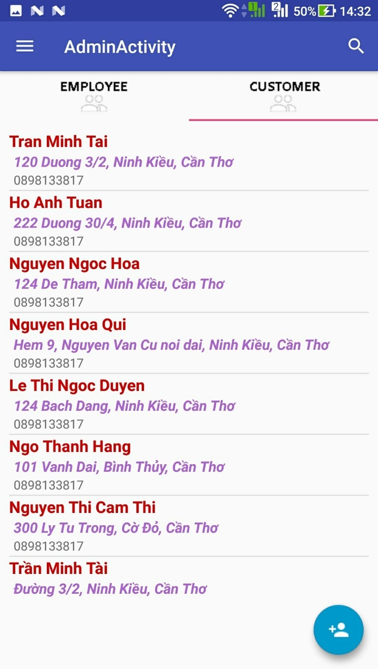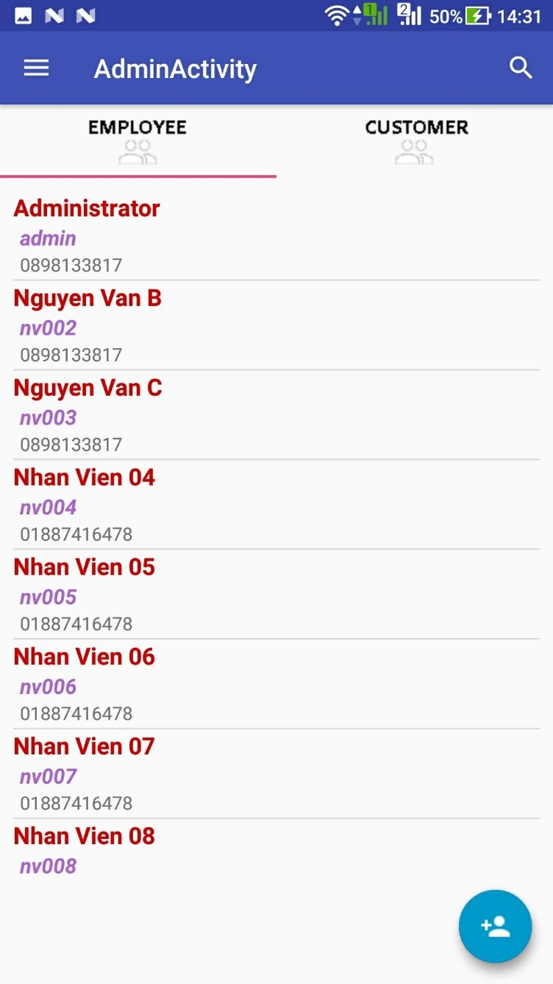

Hình 2. Màn hình giao diện của admin

Hình 3. Màn hình giao diện của admin

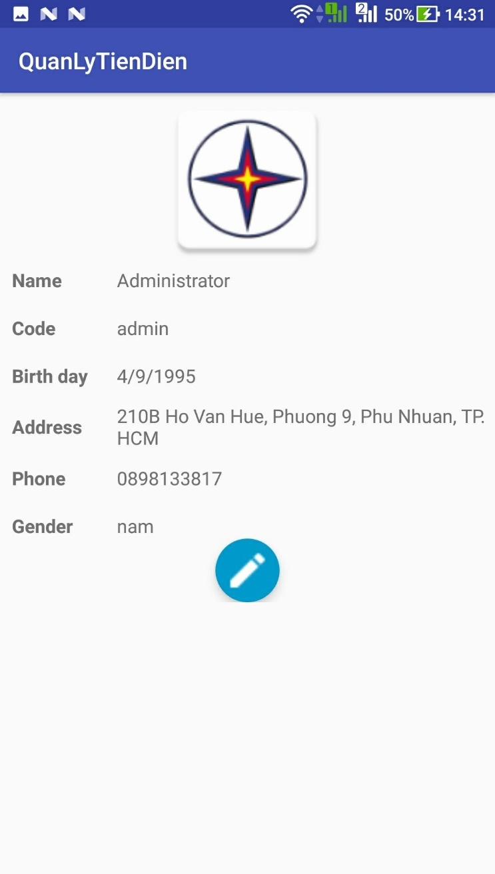

Hình 4. Màn hình thông tin cá nhân

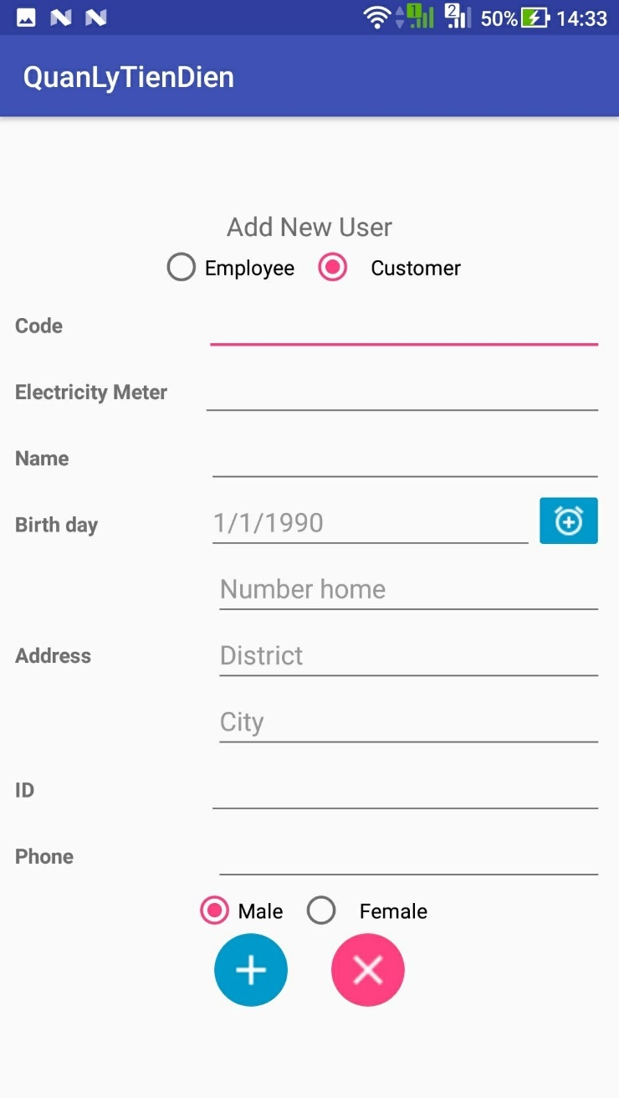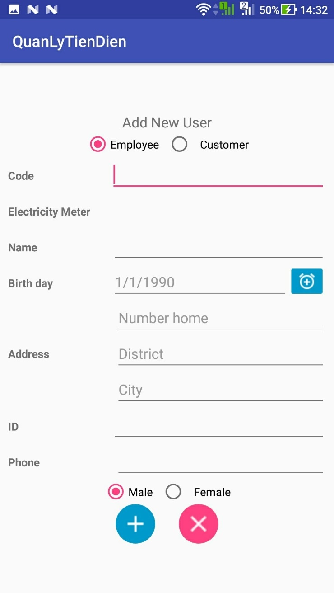

Hình . Màn hình thêm người dùng

Hình 6. Màn hình thêm người dùng

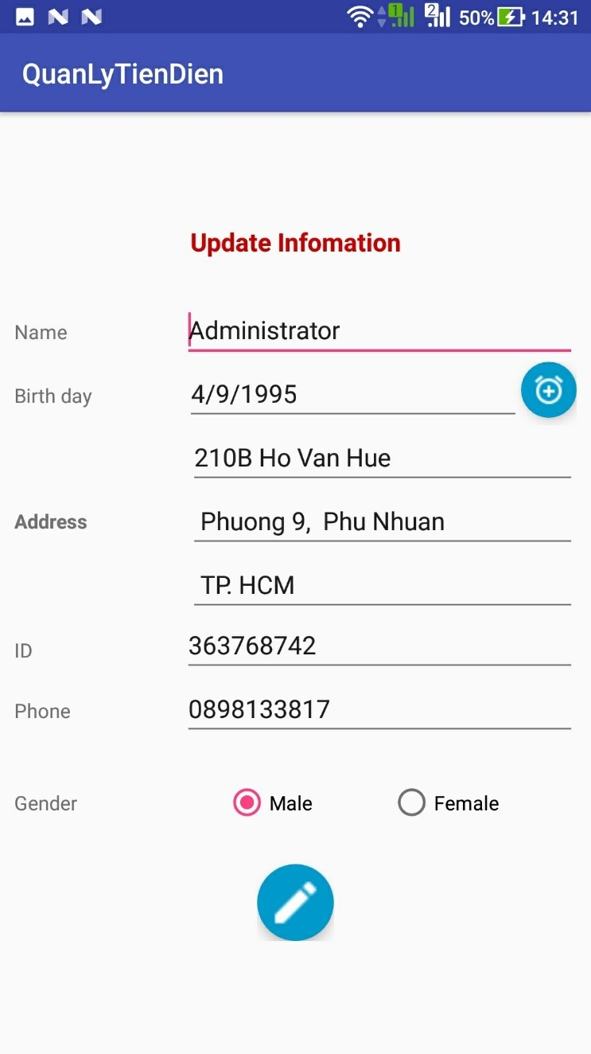

Hình . Màn hình cập nhật thông tin

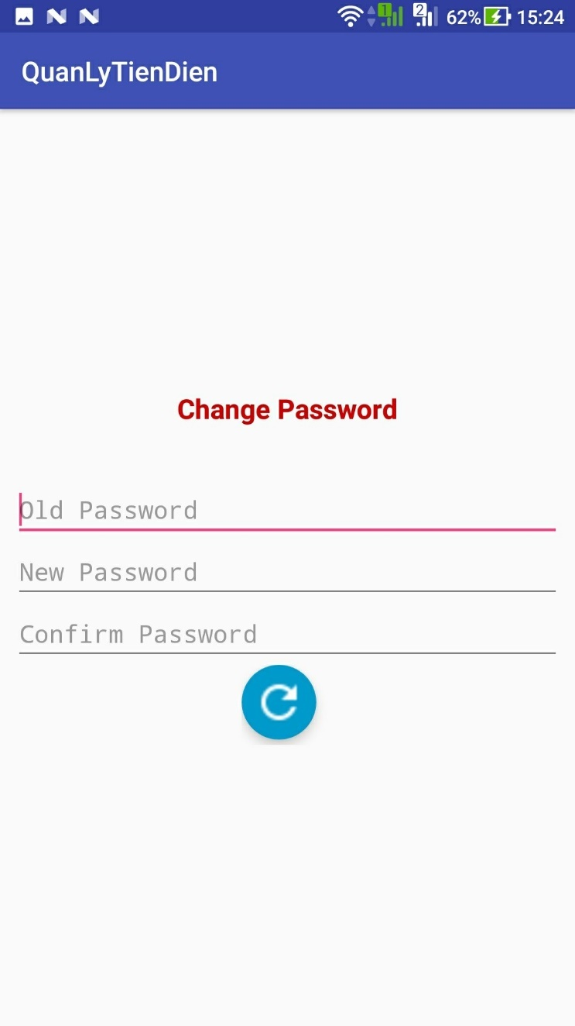

Hình . Màn hình thay đổi mật khẩu

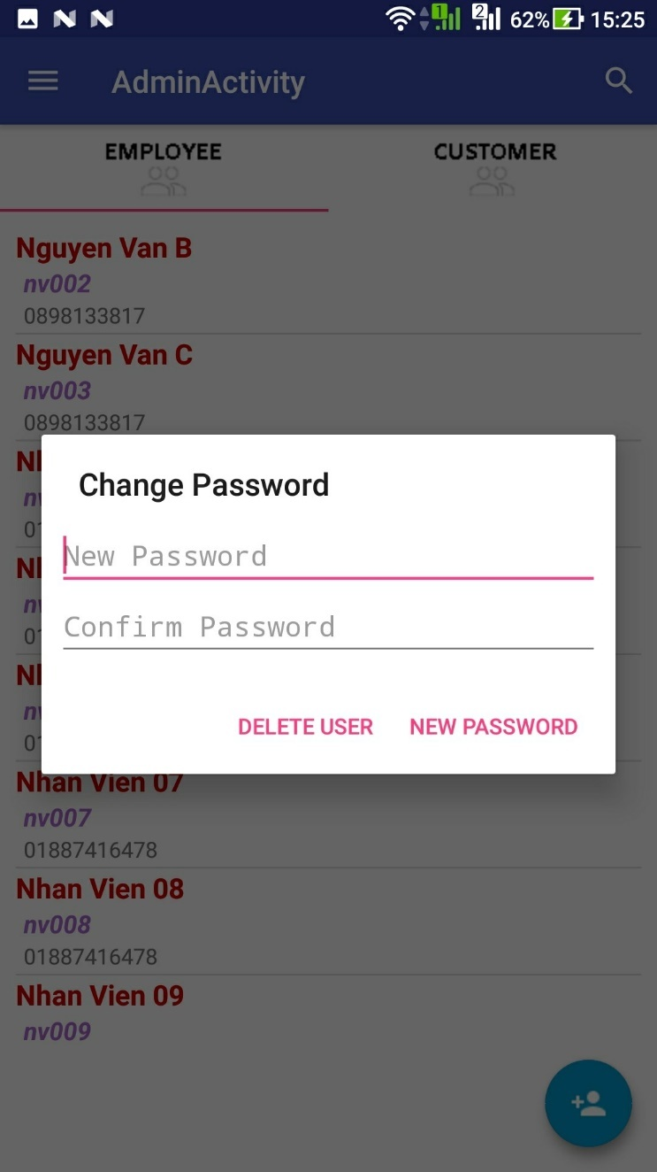

Hình . Màn hình cập nhật mật khẩu

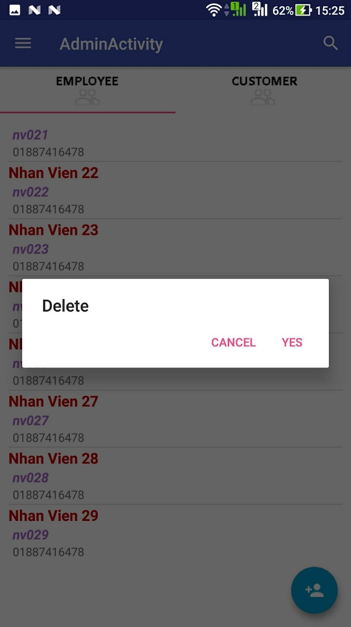

Hình . Màn hình xóa người dùng

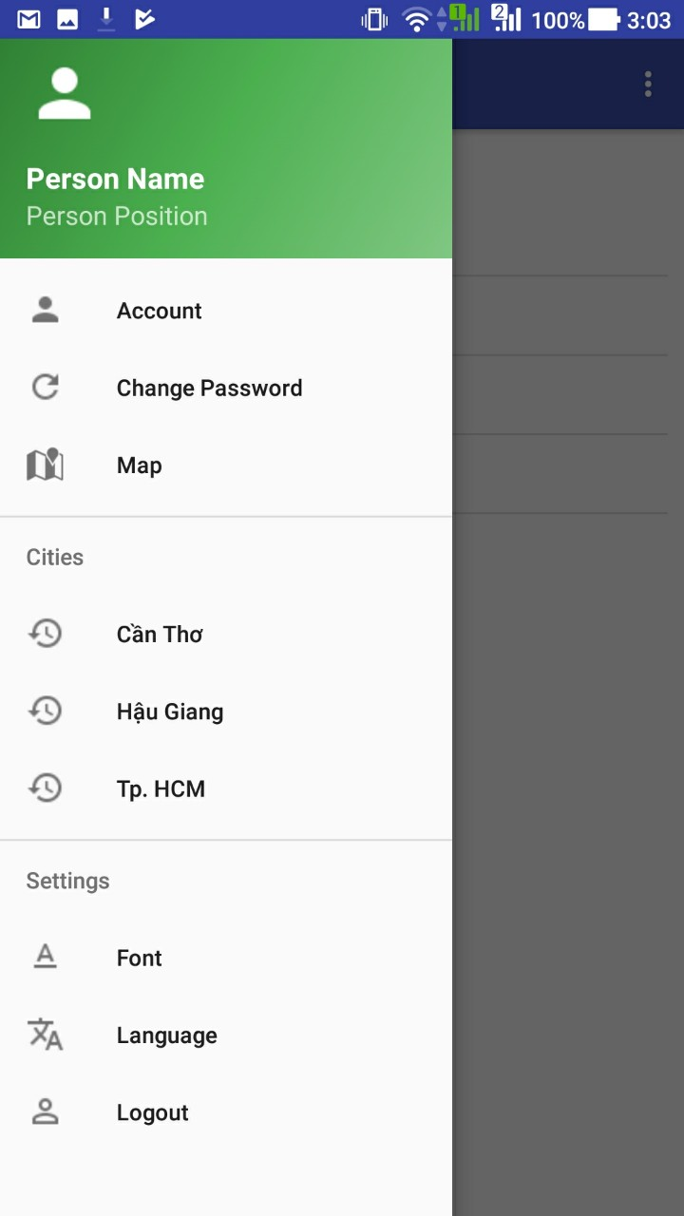

Hình . Màn hình người dùng

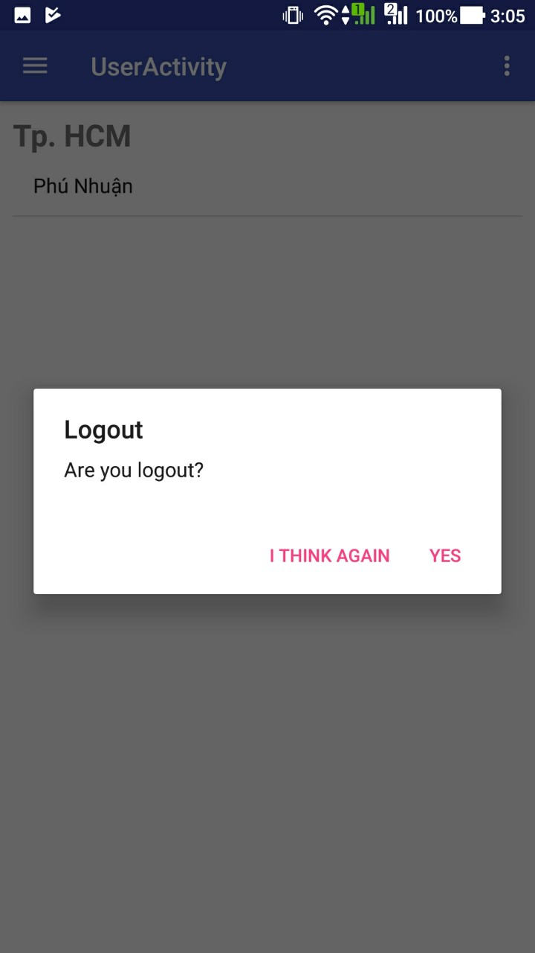

Hình . Màn hình thoát

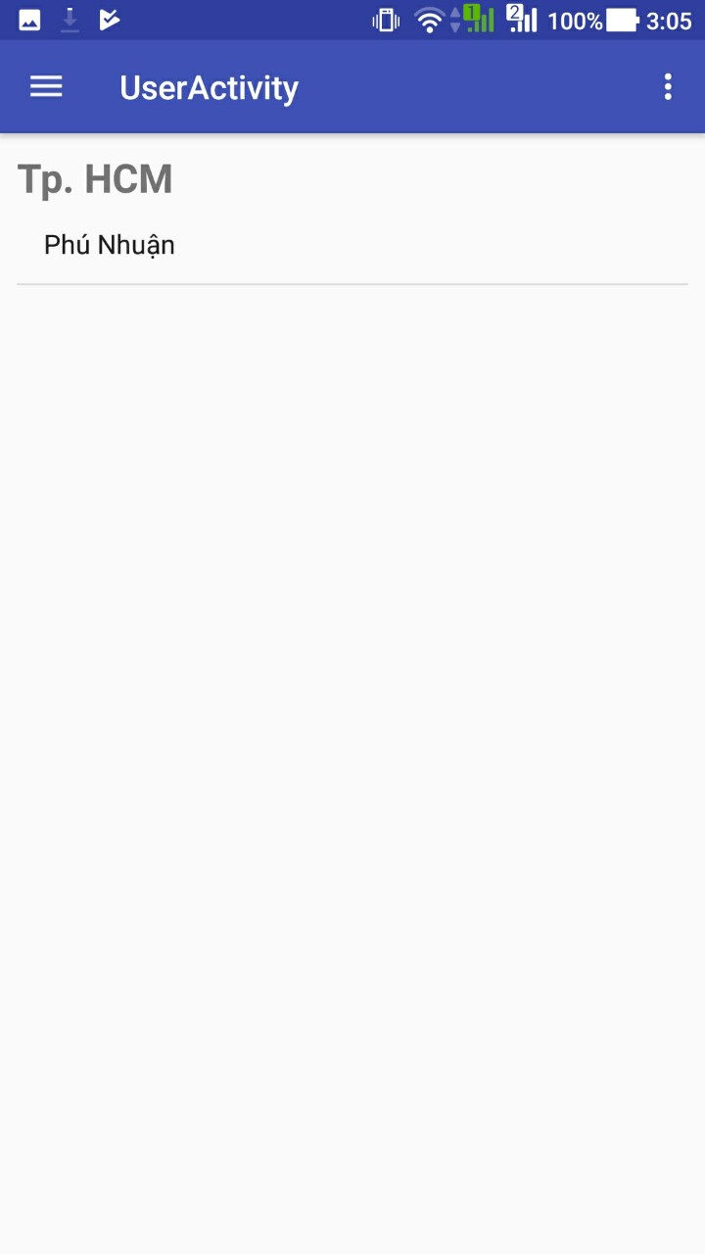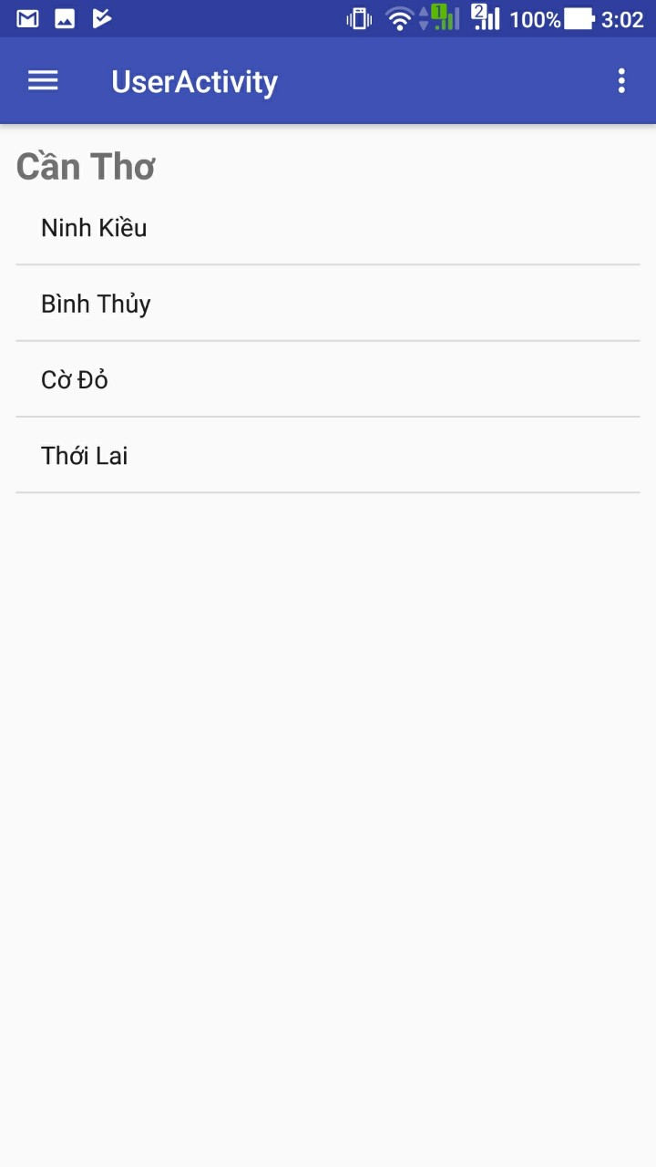

Hình . Màn hình danh sách các khu vực – thành phố

Hình . Màn hình danh sách các khu vực – thành phố

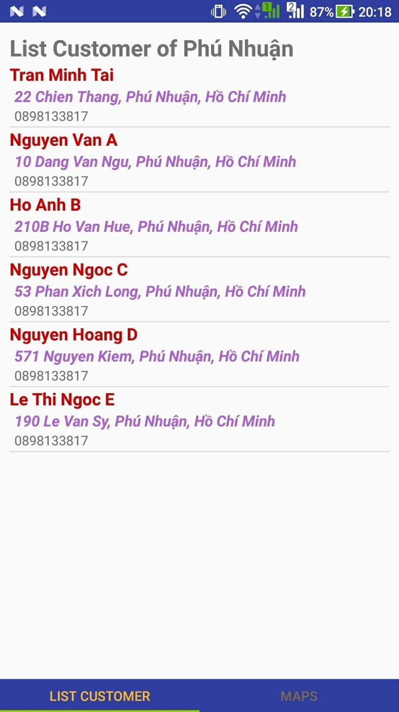

Hình . Màn hình danh sách khách hàng

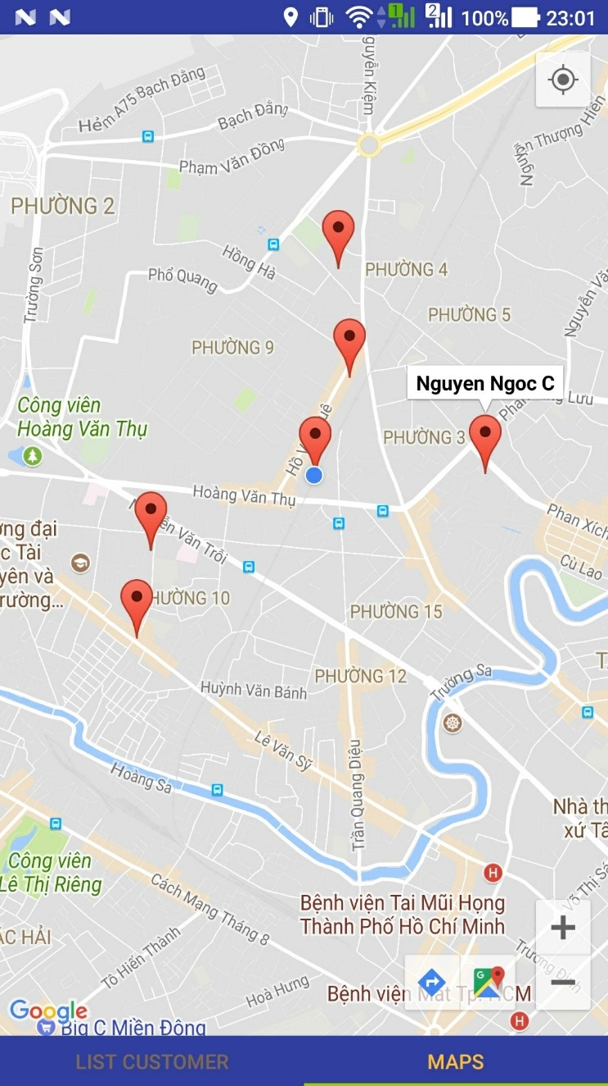

Hình . Màn hình danh sách khách hàng trên bản đồ

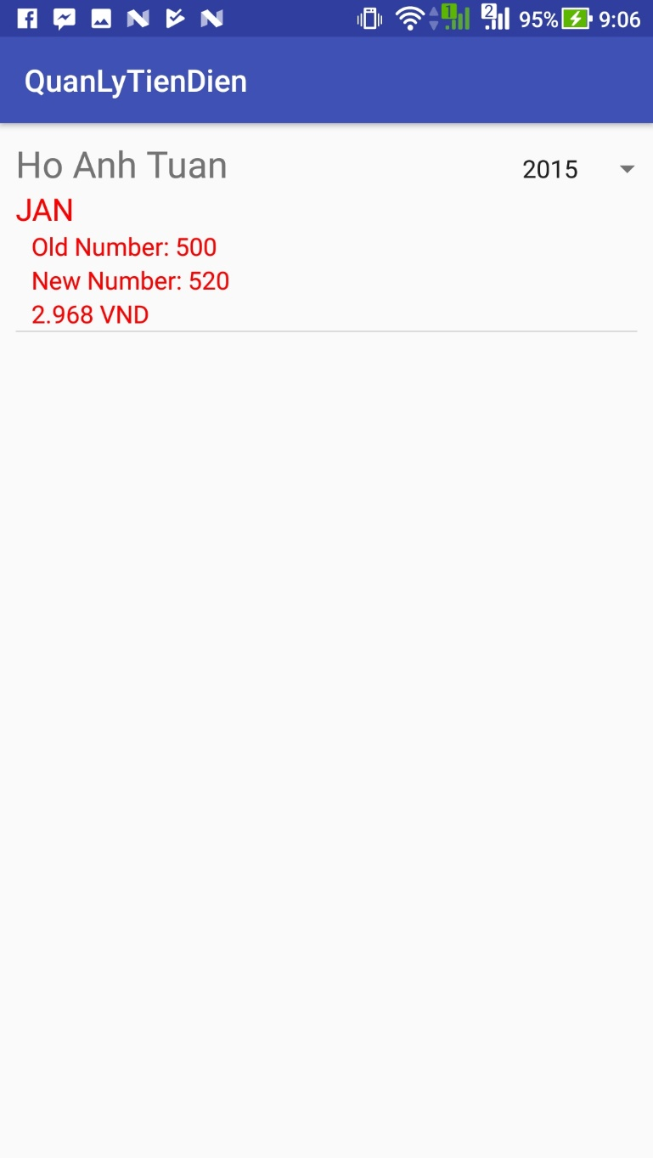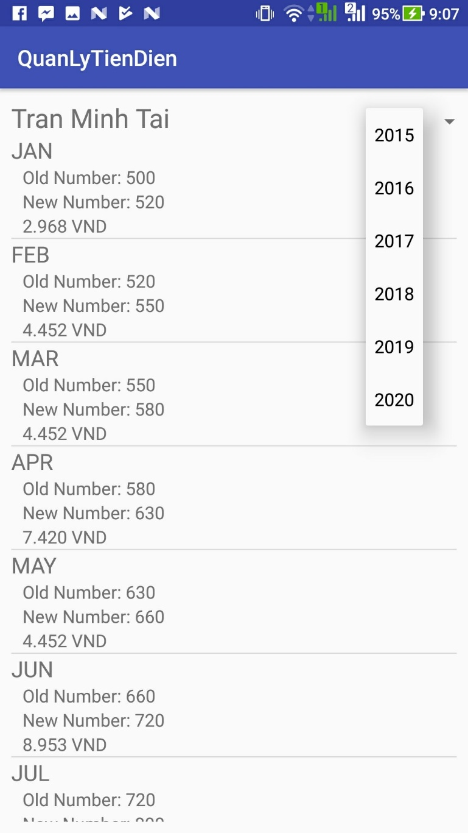

Hình . Màn hình thông tin tiền điện

Hình . Màn hình thông tin tiền điện

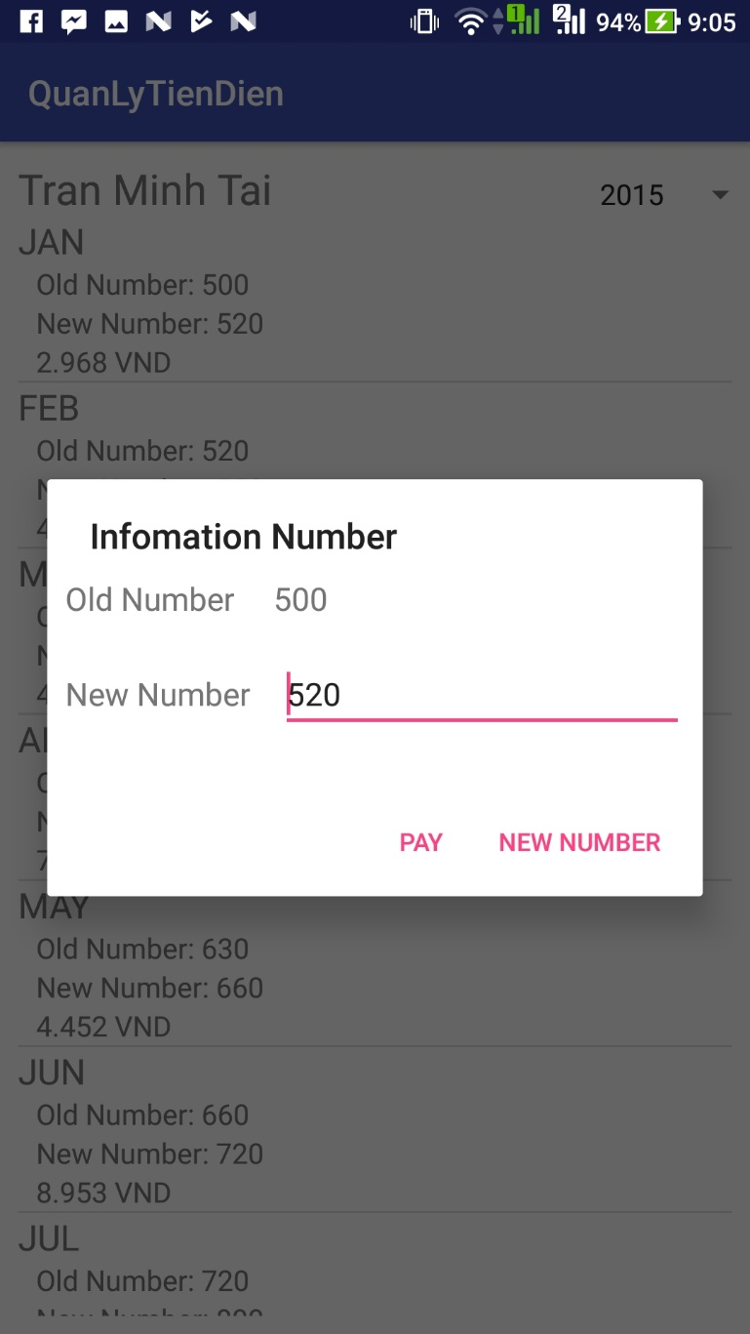

Hình . Màn hình cập nhật thông tin tiền điện

## 2. Giao tiếp phần mềm

- Ứng dụng được viết trên nền java, có thể chạy tốt trên các điện thoại có hổ trợ java.

- Hệ điều hành: Android 3.x / 4.x / 5.x

- Xây dựng mô hình: Power Design 16.1

- Hệ quản trị cơ sở dữ liệu: mongoDB.

## 3. Giao tiếp truyền thông

- Phần mềm cần kết nối internet.

# IV. Các tính năng của hệ thống

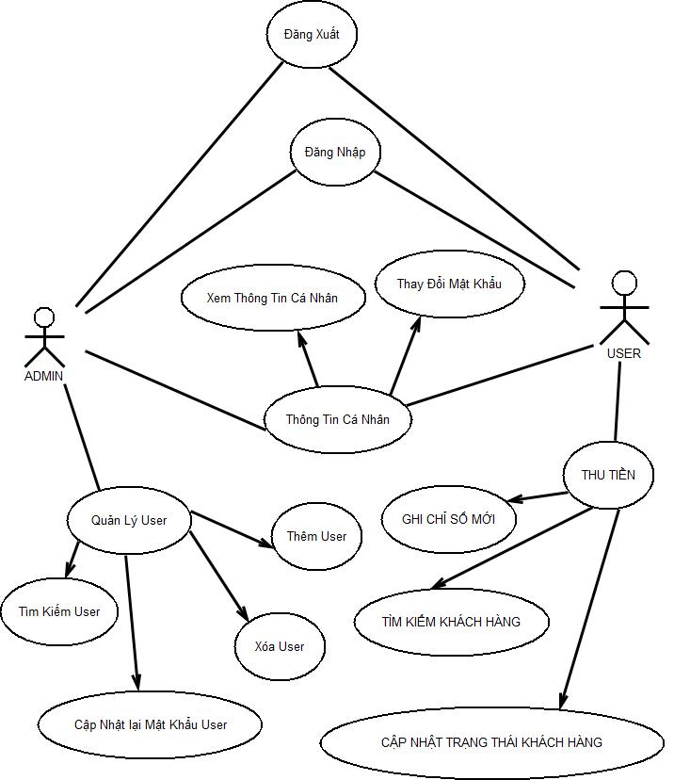Sơ đồ Use - Case của hệ thống:

Hình 20. Sơ đồ user-case

## 1. *DangNhap*

### 1.1 Mô tả và mực độ ưu tiên

- Mô tả: chức năng *DangNhap* cho phép người dùng đăng nhập với tài khoản của mình để vào sử dụng các chức năng với quyền của tài khoản (Admin - user).

- Mức độ ưu tiên: Cao.

### 1.2 Tác nhân và chuỗi đáp ứng

- Các tác nhân chính: Người dùng.

|  |  |
| --- | --- |
| Dòng sự kiện chính | 1. Người dùng truy cập vào sự kiện.  2. Nhập thông tin username và password.  3. Nhấn xác nhận để đăng nhập.  4. Hệ thống kiểm tra từ trong kho CSLD.  5. Chuyển đến giao diện chính của tài khoản.  6. Kết thúc tìm kiếm. |
| Dòng thay thế | Dòng thay thế bắt đầu từ bước 4, không đúng username hoặc password:  7. Hệ thống thông báo sai username or password.  8. Đưa người dùng quay lại bước 2 của dòng sự kiện chính |
| Dòng sự kiện lỗi | 9. Khi không có kết nối internet, hệ thống sẽ không thể đăng nhập và đưa ra thông báo sai username or password. |

### 1.3 Các yêu cầu chức năng

- REQ-1: Người dùng không cần xác nhận chính xác username và password, cần kết nối internet để có thể đăng nhập

## 2. *XemThongTin*

### 2.1 Mô tả và mức đồ ưu tiên

- Mô tả: Chức năng *XemThongTin* cho phép người dùng có thể xem lại thông tin các nhân của mình.

- Mức ưu tiên: Cao.

### 2.2 Tác nhân và chuỗi đáp ứng

- Các tác nhân chính: Người dùng.

|  |  |
| --- | --- |
| Dòng sự kiện chính | 1. Người dùng truy cập vào sự kiện.  2. Hệ thống hiển ra thông tin cá nhân của tài khoản.  3. Kết thúc. |
| Dòng thay thế |  |
| Dòng sự kiện lỗi |  |

### 2.3 Các ràng buộc chức năng:

- REQ-1: Người dùng cần đăng nhập.

## 3. *DoiMatKhau*

### 3.1 Mô tả và mức đồ ưu tiên

- Mô tả: Chức năng *DoiMatKhau* cho phép người dùng thay đổi mật khẩu đăng nhập của tài khoản.

### 3.2 Tác nhân và chuỗi đáp ứng

- Các tác nhân chính: Người dùng.

|  |  |
| --- | --- |
| Dòng sự kiện chính | 1.Hệ thống hiển thị giao diện cập nhật mật khẩu.  2. Người dùng nhập mật khẩu cũ, mật khẩu mới và xác nhận để hoàn thành thay đổi.  3. Xác nhận để thay đổi mật khẩu.  4. Hệ thống kiểm tra mật khẩu cũ với CSDL.  5. Thông báo thay đổi mật khẩu thành công.  6. Kết thúc và trở lại giao diện ban đầu. |
| Dòng thay thế | Dòng thay thế sẽ diễn ra ở bước 3. Nếu mật khẩu cũ không khớp với CSDL or mật khẩu mới không trùng với mật khẩu xác nhận.  6. Hệ thống sẽ đưa ra thông báo sai mật khẩu. |
| Dòng sự kiện lỗi |  |

## 4. *TimKiemUser/TimKiemKhachHang*

### 4.1 Mô tả và mức đồ ưu tiên

- Mô tả: Chức năng *TimKiemUser/TimKiemKhachHang* cho phép amin, người dùng tìm kiếm thông tin của user hoặc khách hàng dựa vào một số từ khóa: tên, số điện thoại, địa chỉ, cmnd, …

- Mức ưu tiên: Cao.

### 4.2 Tác nhân và chuỗi đáp ứng

- Các tác nhân chính: Admin/Người dùng.

|  |  |
| --- | --- |
| Dòng sự kiện chính | 1. Người dùng nhập từ khóa cần tìm.  2. Hệ thống hiển thị ra thông tin của những người có từ khóa chính xác hoặc gần chính xác nhất. |
| Dòng thay thế | Dòng thay thế bắt đầu từ bước 2, nếu từ khóa không khớp:  3. Hệ thống trả ra kết quả trống |
| Dòng sự kiện lỗi |  |

## 5. *ThemNguoiDung*

### 5.1 Mô tả và mức đồ ưu tiên

- Mô tả: Chức năng *ThemNguoiDung* cho phép admin thêm một người dùng mới / khác hàng mới vào CSDL.

- Mức ưu tiên: Cao.

### 5.2 Tác nhân và chuỗi đáp ứng

- Các tác nhân chính: Admin.

|  |  |
| --- | --- |
| Dòng sự kiện chính | 1. Admin truy cập vào chuỗi sự kiện.  2. Nhập thông tin người dùng cần thêm vào.  3. Xác nhận.  4. Hệ thống thêm người dùng vào CSDL và hiển thị thông báo thêm thành công.  5. Trờ về giao diện ban đầu. |
| Dòng thay thế | Diễn ra từ bước 3, nếu thông tin người dùng đã tồn tại:  6. Hệ thống hiển thị ra thông báo : Người dùng đã tồn tại.  7. Trở về bước 2. |
| Dòng sự kiện lỗi |  |

### 5.3 Các ràng buộc chức năng:

- REQ-1: Người dùng được thêm vào chưa tồn tại trong CSDL.

## 6. *XoaUser/XoaKhachHang*

### 6.1 Mô tả và mức đồ ưu tiên

- Mô tả: Chức năng *XoaUser/XoaKhachHang* cho phép admin xóa một tài khoản ra khỏi CSDL.

- Mức ưu tiên: Thấp.

### 6.2 Tác nhân và chuỗi đáp ứng

- Các tác nhân chính: Admin.

|  |  |
| --- | --- |
| Dòng sự kiện chính | 1. Admin truy cập vào chuỗi sự kiện.  2. Lựa chọn tài khoản cần xóa.  3. Xác nhận.  4. Hệ thống sẽ xóa tài khoản ra khỏi CSDL. |
| Dòng thay thế |  |
| Dòng sự kiện lỗi |  |

### 6.3 Các ràng buộc chức năng:

## 7. *CapNhatMatKhauNguoiDung*

### 7.1 Mô tả và mức đồ ưu tiên

- Mô tả: Chức năng *CapNhatMatKhauNguoiDung* cho phép admin có thể cập nhật lại mật khẩu của người dùng.

- Mức ưu tiên: Trung bình.

### 7.2 Tác nhân và chuỗi đáp ứng

- Các tác nhân chính: Admin.

|  |  |
| --- | --- |
| Dòng sự kiện chính | 1. Admin truy cập vào chuỗi sự kiện.  2. Lựa chọn tài khoản cần cấp lại mật khẩu.  3. Hệ thống chuyển đến giao diện cập nhật mật khẩu.  4. Nhập password (mật khẩu) mới, và xác nhận.  5. Hệ thống cập nhật lại CSDL. |
| Dòng thay thế |  |
| Dòng sự kiện lỗi |  |

### 7.3 Các ràng buộc chức năng:

## 8. *CapNhatTrangThaiKhachHang*

### 8.1 Mô tả và mức đồ ưu tiên

- Mô tả: Chức năng *CapNhatTrangThaiKhachHang* cho phép người dùng có thể thay đổi trạng thái thanh toán của khách hàng.

- Mức ưu tiên: Cao.

### 8.2 Tác nhân và chuỗi đáp ứng

- Các tác nhân chính: Người dùng.

|  |  |
| --- | --- |
| Dòng sự kiện chính | 1. Truy cập vào chuỗi sự kiện.  2. Lựa chọn Khách hàng cần cập nhật.  3. Lựa chọn mục thay đổi để cập nhật trạng thái.  4. Hệ thống sẽ cập nhật lại CSDL và hiển thị thông báo.  5. Kết thúc. |
| Dòng thay thế |  |
| Dòng sự kiện lỗi |  |

### 8.3 Các ràng buộc chức năng:

## 9. GhiChiSoMoi

### 9.1 Mô tả và mức đồ ưu tiên

- Mô tả: Chức năng GhiChiSoMoi ghi thêm chỉ số mới vào điện kế mà khách hàng sử dụng, để có thể cập nhật thông tin hoặc tính tiền.

- Mức ưu tiên: Cao.

### 9.2 Tác nhân và chuỗi đáp ứng

- Các tác nhân chính: Người dùng.

|  |  |
| --- | --- |
| Dòng sự kiện chính | 1. Người dùng truy cập vào chuỗi sự kiện.  2. Lựa chọn người dùng và điện kế để thay đổi thông tin.  3. Nhập chỉ số mới và xác nhận.  4. Hệ thống cập nhật lại CSDL.  5. Trò chơi kết thúc. |
| Dòng thay thế |  |
| Dòng sự kiện lỗi |  |

### 9.3 Các ràng buộc chức năng:

# 

# V. Các yêu cầu phi chức năng

## 1. Yêu cầu thực thi

- Thời gian load dữ liệu không quá 15 giây.

- Thời gian thực thi của các chương trình phải đảm bảo, không chiếm quá nhiều dung lượng của máy.

## 2. Yêu cầu an toàn

- CSLD phải đảm bảo an toàn, chính xác.

- Chương trình thực thi phải an toàn, tránh có những phần mềm độc hại cài xen vào có thể làm hư tổn phần cứng hoặc phần mềm của máy.

## 3. Yêu cầu bảo mật

- Khi truy xuất hoặc lưu thông tin hoặc lưu thông tin vào CSLD phải đảm bảo, cần có biện pháp an toàn dữ liệu.

## 4. Các đặc điểm chất lượng phần mềm

- Phần mềm có thể chạy tốt trên các thiết bị smartphone HĐH Android 4.0 trở lên hiện nay.

- Giao diện thân thiện với người dùng, màu sắc hài hòa, font chữ dễ nhìn rõ ràng dễ đọc, bố cục thông tin hợp lý, ...

- Phải chạy được trên một số thiết bị, máy ảo trên máy tính hiện nay.

- Không tốn kém quá nhiều bộ nhớ, dung lượng cứng của máy.

## 5. Các quy tắc nghiệp vụ

Người dùng**:** Tra cứu từ điển, nghe cách phát âm của từ, chơi trò chơi có trong hệ thống.

## 6. Các yêu cầu khác

**-** CSDL tạo ra phải rõ ràng, mạch lạc, tránh dư thừa dữ liệu. Dữ liệu dễ dàng quản lý và truy xuất, đảm bảo an toàn và bảo mật thông tin.

**-** Ngôn ngữ chính sử dụng trong phần mềm là tiếng Việt.

**-** Câu từ phải đúng chính tả, phù hợp văn hóa, phong tục, tập quán Việt Nam, sử dụng ngôn ngữ phổ thông, không sử dụng tiếng lóng, tiếng địa phương.

**-** Chương trình đảm bảo nội dung trong sáng, lành mạnh, hợp pháp, không chứa các tin sai lệch, không liên quan đến các vấn đề nhạy cảm như chính trị, phản động, nội dung phải phù hợp với pháp luật và các quy định.

**Thiết Kế Phần Mềm**

**cho**

**App Quản Lý Tiền Điện**

*Phiên bản 1.0*

**Giáo viên hướng dẫn**

**GV: Lê Văn Lâm**

**Sinh Viên thực hiện:**

**Trần Minh Tài - B1304895**

# C. Thiết Kế Phần Mềm

# Giới thiệu

## 1. Mục tiêu

Tài liệu thiết kế mô tả thiết kế kiến trúc, thiết kế cơ sở dữ liệu và thiết kế theo chức năng cho hệ thống. Các lập trình viên căn cứ vào thiết kế chi tiết của các chức năng được mô tả trong tài liệu mà tiến hành xây dựng hệ thống.

Tài liệu này hỡ trợ cho việc thực hiện các giai đoạn: viết mã nguồn, kiểm thử, bảo trì trong quy trính phát triển ứng dụng.

## 2. Phạm vị

Tên đề tài: Ứng dụng Từ Điển trên Android.

Loại phần mềm: app android

Chức năng: Dùng để tra cứu nghĩa của một số Từ tiếng anh thông dụng, giúp đọc cách phát âm của những từ đó.

## 3. Tài liệu tham khảo

- Giáo trình bài giảng Đảm bảo chất lượng phần mềm của PSG.TS Trần Cao Đệ.

- Giáo trình bài giàng Nhập môn công nghệ phần mềm của Ths. Phan Phương Lan.

- Giáo trình bài giảng Phân tích và thiết kế hệ thống thông tin của thầy Phan Tấn Tài.

## 4. Tổng quan về hệ thống

Tài liệu thiết kế của Ứng dụng Từ điển mô tả các thiết kế kiến trúc, thiết kế CSDL, thiết kế theo chức năng của ứng dụng. Tài liệu giúp người đọc hình dung được các vài trò và cách hoạt động của các chức năng của ứng dụng hoàn chỉnh.

## 5. Tổng quan về ứng dụng

- Ứng dụng với giao diện thân thiện, cho phép người dung dễ tương tác, dễ sử dụng.

- Giúp người dung tra cứu được nghĩa một số từ tiếng Anh thông dụng.

# II. Kiến trúc hệ thống

## 1. Thiết kế kiến trúc

**Người dùng**

**ứng dụng**

**Server**

Sử dụng

Gửi yêu cầu

Thông tin đã xử lý

Thông tin đã xử lý

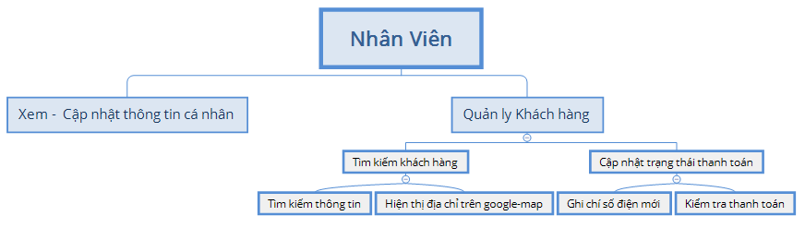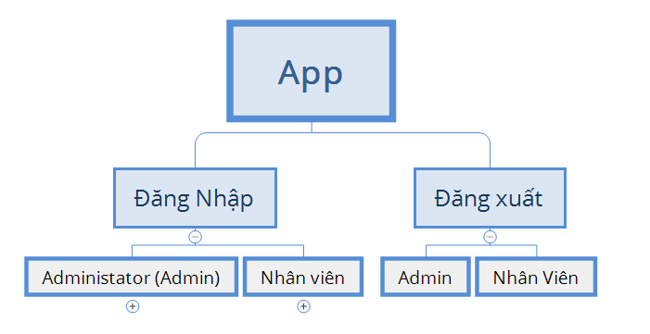Mô hình phân rã

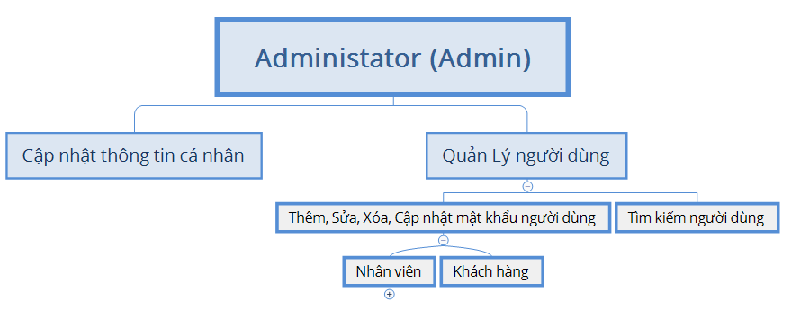

## 3. Ưu điểm

- Hiệu quả, dễ sử dụng.

- Đồng bộ được dữ liệu.

## 4. Nhược điểm

- Do dữ liệu được lưu trên server để đồng bộ giữa các thiết bị và dữ liệu trong CSDL nên người dùng cần phải có internet khi sử dụng chương trình.

- Chương trình có thể hoạt động không hiệu quả trong môi trường internet yếu, sóng không ổn định.

# III. Thiết kế dữ liệu

## 1. Mô tả dữ liệu thiết kế

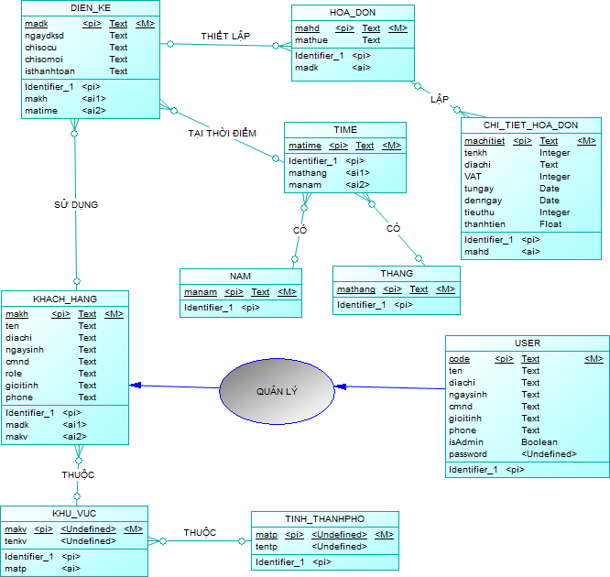

Hinh 21. Mô hình cơ sở dữ liệu

## Hình ảnh có liên quanHình ảnh có liên quan2. Sơ đồ xử lý dữ liệu

DATABASE

Hinh 22. Sơ đồ xử lý dữ liệu

**Kế Hoạch Kiểm Thử**

**cho**

**App Quản Lý Tiền Điện**

*Phiên bản 1.0*

**Giáo viên hướng dẫn**

**GV: Lê Văn Lâm**

**Sinh Viên thực hiện:**

**Trần Minh Tài - B1304895**

# D. Kế hoạch kiểm thử.

# I. Giới thiệu

## 1. Mục tiêu

- Kế hoạch kiểm thử nhầm xác định các lỗi (có xảy ra hay không) của chương trình.

- Bao gồm các hoạt dộng đảm bảo rằng phần mềm đã thực hiện đúng chức năng được đặc tả và yêu cầu của người sử dụng.

- Đảm bảo tính hoàn thiện của phần mềm trước khi bàn giao sản phẩm cho khác hàng.

- Nhằm xác minh và thẩm định các hoạt động đúng với yêu cầu đã đề ra.

## 2. Phạm vi

**ỨNG DỤNG QUẢN LÝ TIỀN ĐIỆN** là một ứng dụng phần mềm giúp người dùng có thể quản lý dữ liệu nhân viên, dữ liệu về thông tin của người sử dụng điện của một hoặc nhiều khu vực.

Tổng quan về các chức năng tổ chức kiểm thử:

* Kiểm tra các chức năng của ứng dụng.
* Kiểm tra về một số trường hợp về kết nối internet
  + Kết nối với server bị lỗi.
  + Thiết bị không hổ trợ một số chức năng như GPS, google-map.

# II. Chi tiết kế hoạch kiểm thử

## 1. Các chức năng được kiểm thử

- Đăng nhập, đăng xuất.

- Tìm kiếm thông tin của nhân viên, khách hàng.

- Hiển thị danh sách khu vực – khách hàng theo từng khu vực.

- Hiển thị các địa chỉ của khách hàng lên bản đồ google-map.

- Cập nhật các thông tin liên quan đến tiền điện hàng tháng của khách hàng:

+ Tình trạng thanh toán.

+ Nhập chỉ số mới.

+ Tính số tiền người sử dụng phải trả.

## 2. Các chức năng không được kiểm thử

- Một số lỗi trong quá trình kết nối internet hoặc đường truyền mạng không ổn định gây ra.

- Thêm người dùng, cập nhật thông tin, cập nhật mật khẩu, cấp lại mật khẩu mới.

## 3. Cách tiếp cận

Kiểm thử theo cách từng chức năng, mỗi chức năng được kiểm thử với các kịch bản kiểm thử và ghi kết quả thử nghiệm

## 4. Tiêu chí thử thành công / thất bại

- Tiêu chí thử thành công khi kết quả kiểm thử giống với kết quả mong muốn trước đó.

- Tiêu chí thử thất bại khi có kết quả thực tế của kiểm thử khác với kết quả mong muốn hoặc không có kết quả.

## 5. Tiêu chí đình chỉ và yêu cầu bắt đầu lại

Khi kiểm thử một chức năng có thời gian đợi hơn 3 phút thì phải dừng kiểm thử, chờ sửa chữa lỗi và bắt đầu thực hiện lại chức năng đó và có thể phải kiểm thử một số chức năng liên quan.

## 6. Sản phẩm bàn giao của kiểm thử

Các giai đoạn bàn giao sau giai đoạn kiểm thử bao gồm:

* Các tài liệu: kế hoạch kiểm thử, thiết kế kiểm thử, các trường hợp kiểm thử, các báo cáo kiểm thử của ứng dụng.
* Các dữ liệu có liên quan đến ứng dụng.

# III. Quản lý kiểm thử

## 1. Các hoạt động / công việc được lập kế hoạch. Tiến hành kiểm thử

|  |  |  |
| --- | --- | --- |
| STT | Các công việc | Các ràng buộc |
| 1 | Cài đặt ứng dụng | Thời gian: trước khi tiến hành kiểm thử. |
| 2 | Soạn ra các tài liệu | Tài nguyên sẵn có: phần mềm để kiểm thử. |
| 3 | Tiến hành kiểm thử | Tài nguyên sẵn có: phần mềm để kiểm thử. |

## 2. Môi trường

*\* Phần mềm:*

- HĐH: Android 4.0 trở lên

* *Phần cứng:*

|  |  |  |
| --- | --- | --- |
|  | Cấu hình tối thiểu | Cấu hình đề nghị |
| Bộ xử lý | OMAP4430 | OMAP4430 |
| Ram | 512Mb | 1Gb |
| Dung lượng ổ cứng | 20Mb | 50Mb |
| Độ phân giải | 800x600 | 1024x720 |

# IV. Kết quả kiểm thử

|  |  |  |  |  |
| --- | --- | --- | --- | --- |
| STT | Chức năng | Test case | Môi trường | Kết quả |
| 1 | Đăng nhập | Username/password   1. admin/111111 2. nv002/123456 | Ứng dụng | Thành công |
| 2 | Đăng xuất. |  | Ứng dụng | Thành công |
| 3 | Tìm kiếm thông tin |  | Ứng dụng | Thành công |
| 4 | Hiển thị danh sách khu vực – khách hàng theo từng khu vực. | 1. Hiển thị danh sách người dùng ở Ninh Kiều – Cần Thơ 2. Hiển thị danh sách người dùng ở Phú Nhuận – TP. HCM | Ứng dụng | Thành công |
| 5 | Hiển thị các địa chỉ của khách hàng lên bản đồ google-map. | Hiển thị danh sách khách hàng ở khu vực Phú Nhuận – TP. HCM trên bản đồ | Ứng dụng | Thành công |
| 6 | Nhập chỉ số mới. |  | Ứng dụng | Thành công |
| 7 | Tình trạng thanh toán. | Thay đổi tình trạng từ: chưa thanh toán sang đã thanh toán | Ứng dụng | Thành công |
| 8 | Tính số tiền người sử dụng phải trả. | Chỉ số cũ: 500  Chỉ số mới: 520  Thành tiền: 2,986 VND | Ứng dụng | Thành công |

# E. Kết luận và hướng phát triển

# I. Kết quả dạt được

- Hiểu được mô hình client – server, server xử lý CSDL và client hiển thị dữ liệu.

- Vận dụng ngôn ngữ JAVA vào lập trình ứng dụng một cách thực tiễn.

- Hiểu thêm về web service và vận dụng được các API.

- Bổ sung nhiều kiến thức về CSDL, JSON, XML, …

- Nâng cao khả năng phân tích, thiết kế hệ thống thông tin, khắc phục một vài điểm thiếu xót của bản thân.

- Phát huy tinh thần sáng tạo, học hỏi và giải quyết các vấn đề mới.

- Có thêm kinh nghiệm làm việc hơn với các dự án thực tế.

# II. Ưu điểm

* Việc quản lý thông qua smart-phone rất tiện lợi, có thể quản lý mọi lúc mọi nơi chỉ cần kết nối Internet.
* Ứng dụng và server riêng biệt nên đảm bảo sự an toàn của dữ liệu.
* Giao diện thân thiện với người dùng.

# III. Hạn chế

* Chức năng còn nhiều hạn chế trong thực tế.
* Việc kết nối giữa ứng dụng và server còn một số vấn đề chưa thể khắc phục nên đôi lúc ứng dụng có thể bị lỗi kết nối.
* CSDL chưa đúng với thực tế.
* Hạn chế với một số loại điện thoại cũ chưa tích hợp google-map.
* Ứng dụng chưa tối ưu hoàn toàn, một vài chức năng còn chưa hoạt động hoặc hoạt động chưa đúng.
* Hiệu suất hoạt động của ứng dụng còn chưa tốt.

# IV. Hướng phát triển

* Cải thiện hiệu suất xử lý của ứng dụng.
* Cải thiện các chức năng chưa đúng hoặc chưa hoạt động.
* Thêm chức năng thống kê, đặt lịch làm việc cho người sử dụng.

# Tài liệu tham khảo

*[1]. Giáo trình Nhập Môn Công nghệ phần mềm của Ths. Phan Phương Lan.*

*[2]. Báo Cáo đề tài Hệ Thống Quản Lý Điểm Rèn Luyện - GVHD: PSG.TS Trần Cao Đệ.*

*[3].* [*https://developer.android.com/studio/intro/index.html*](https://developer.android.com/studio/intro/index.html)*.*

*[4].* [*http://www.ninjaframework.org*](http://www.ninjaframework.org)

*[5].* [*https://docs.mongodb.com/*](https://docs.mongodb.com/)

**Mục Lục Hình**

Hình 1. Màn hình giao diện đăng nhập 10

Hình 2. Màn hình giao diện của admin 11

Hình 3. Màn hình giao diện của admin 11

Hình 4. Màn hình thông tin cá nhân 12

Hình 5. Màn hình thêm người dùng 13

Hình 6. Màn hình thêm người dùng 13

Hình 7. Màn hình cập nhật thông tin 14

Hình 8. Màn hình thay đổi mật khẩu 15

Hình 9. Màn hình cập nhật mật khẩu 16

Hình 10. Màn hình xóa người dùng 17

Hình 11. Màn hình người dùng 18

Hình 12. Màn hình thoát 19

Hình 13. Màn hình danh sách các khu vực – thành phố 20

Hình 14. Màn hình danh sách các khu vực – thành phố 20

Hình 15. Màn hình danh sách khách hàng 21

Hình 16. Màn hình danh sách khách hàng trên bản đồ 22

Hình 17. Màn hình thông tin tiền điện 23

Hình 18. Màn hình thông tin tiền điện 23

Hình 19. Màn hình cập nhật thông tin tiền điện 24

Hình 20. Sơ đồ use - case 25

Hình 21. Mô hình cơ sở dữ liệu 37

Hình 21. Sơ đồ xử lý dữ liệu 38